Séminaire inter-CATI | PEPI-2G
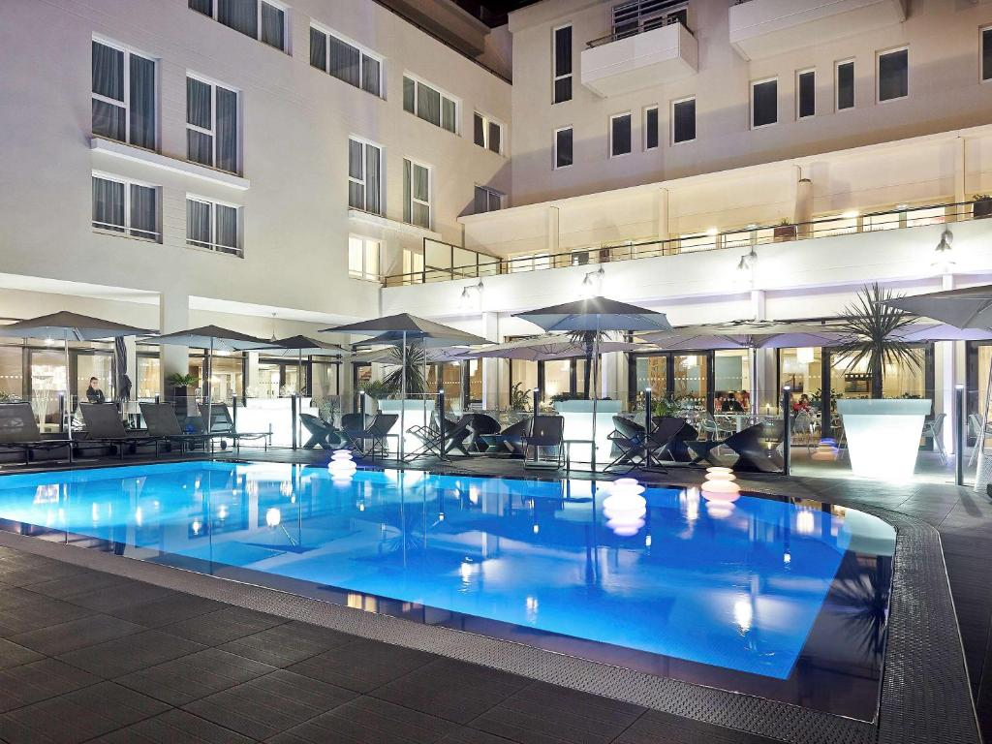
Séminaire inter-CATI/PEPI-2G Juin 2025 Avignon
Lieu : Novotel Avignon Centre - 20 Bd Saint-Roch, 84000 Avignon
Dates : du mardi 03 juin 12h au jeudi 05 juin 2025 14h
Inscriptions : Les inscriptions seront ouvertes courant mars
Programme : en cours d'élaboration

